 PROUDLY! presents:

PROUD!
Kurzfilme zu ausgewählten großen Frauengeschichten

Schülerinnen und Schüler der WI´MO beschäftigten sich mit großen Frauen der Klagenfurter/Kärntner Geschichte und drehten dazu eigene Kurzclips. Die von Ina Loitzl kuratierte Ausstellung mit dem Titel „PROUD!“ liefert die Grundlage zu diesem Kulturprojekt der 4./5. CML(Culture&MediaLab)- Klasse der WI´MO Klagenfurt
Die Filme können mit Hilfe der QR-Codes abgespielt werden

Das Schulprojekt konnte mit Förderung von KulturKontaktAustria umgesetzt werden.



Anna Gröger (02:56 Minuten)
von Stefanie Krenn und Julia Kogler
mit Kenan Nekić
Anna Gröger war eine der starken Frauenfiguren, die sich in Klagenfurt für das Frauenwahlrecht stark machten.

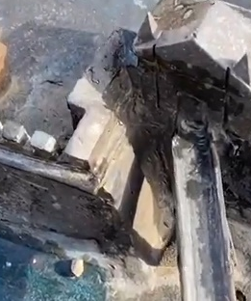

Charlotte Spinka (02:56 Minuten)
von Kenan Necic und Rademacher Timo

Lotte Spinka setzte sich zeitlebens für die Rechte der Frauen in Klagenfurt ein. Die Sozialistin prägte lange Zeit das politische Leben der Stadt Klagenfurt.

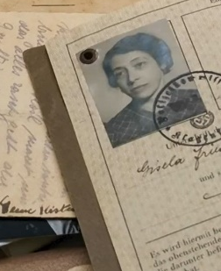

Gisela Friedländer (04:37 Minuten)
von Kevin Bathe und Stefan Gomernik
Gisela Friedländer war eine Klagenfurter Unternehmerin. Aufgrund von Verfolgung musste die Familie auswandern. Im Film wird ein „Sich erinnern“- Interview mit dem Sohn der Strickwarenfabrikantin nachgestellt.

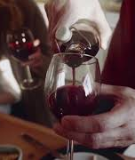

ON TOUR mit Elvine de la Tour (01:20 Minuten)
von Nina Paulitsch und Alina Sakoparnig
Gräfin Elvine de la Tour leistete zu ihrer Zeit großes im Bereich der Gemeinnützigkeit für Frauen aus einfachsten Verhältnissen. Heute wird im Rahmen einer Stiftung nach wie vor in unterschiedlichsten Bereichen geholfen.
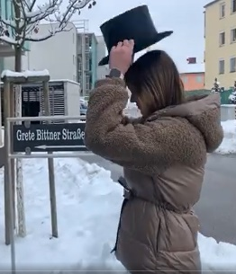

Grete Bittner (02:44 Minuten)
von Anja Pirker, Anja Tschische und
Katharina Unterweger
Grete Bittner lebte und wirkte viele Jahre in Klagenfurt und prägte das kulturelle Leben der Stadt mit. Inspiriert durch ihr Leben entstand eine filmische Kurzbiografie.

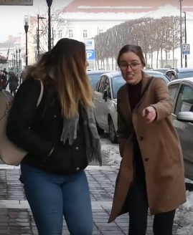

Auf den Spuren von Hermine Preis (03:50 Minuten)
von Sarah Haberz, Leah Kahle und
Michaela Polessnig
Zwei Schülerinnen begeben sich auf die Suche nach Informationen über das tragische Schicksal der Klagenfurter Unternehmerin und Jüdin Her mine Preis.



Lassnig Kantate 2.0 (02:01 Minuten)
von Alina Dimitrov, Iseni Arbenita und
Zekaj Klea
Inspiriert von Maria Lassnigs „Kantate“ griffen die Schülerinnen die Idee eines Musikvideos auf, um sich mit der Biografie der Künstlerin auseinander zu setzen.

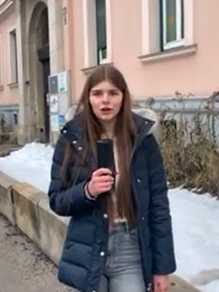

Maria Tusch (02:21 Minuten)
von Fischer Vanessa, Knappitsch Sarah und
Huber Marina
Maria Tusch arbeitete in Klagenfurt in einer Tabakwarenfabrik. Sie setzte sich für die Rechte der Arbeiterinnen ein.

